Informacja prasowa
Warszawa, 18.07.2023 r.
Menu wegańskie Manor House SPA potwierdzone znakiem V
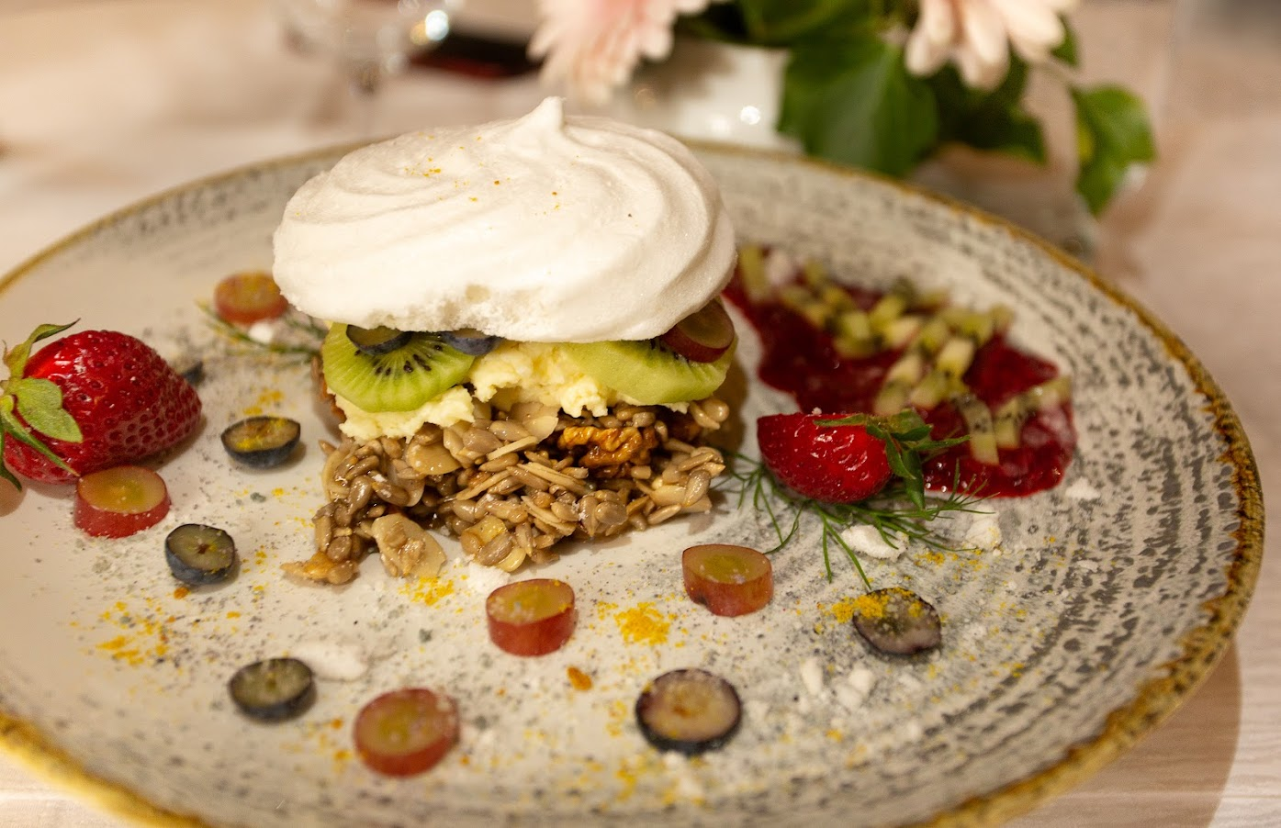
Autorska karta wegańska restauracji hotelu Manor House SPA**** - Pałac Odrowążów***** ponownie przeszła certyfikację Fundacji Viva! Przyznanie Znaku V poświadcza, że wszystkie dania z menu kuchni wegańskiej są odpowiednie dla wegetarian i wegan.
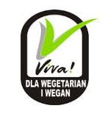
Znak V to praktyczny drogowskaz, wskazujący, że produkt jest zgodny z wartościami i stylem życia wegan. Menu wegańskie w restauracji mazowieckiego kompleksu Manor House SPA otrzymało go kolejny rok z rzędu. Karta dań w tutejszej restauracji opatrzona symbolem „V” zawiera przystawki, zupy, dania główne, przystawki i desery przygotowane z najwyższej jakości roślinnych produktów. Doskonale wpisuje się to w holistyczną filozofię i wartości takie, jak: promowanie naturalnych terapii, poszanowanie środowiska naturalnego i wszystkich istot oraz dbałość o harmonię ciała, duszy i umysłu, którym hołduje się w Manor House SPA od początków jego istnienia – obecnie Najlepszego Hotelu SPA w Polsce (tytuł Best SPA Hotel 2023 przyznany w prestiżowym konkursie Perfect SPA Awards).
- Nasza restauracja jest jedną z pierwszych wśród hotelowych restauracji posiadającą wegańską kartą dań. Już w 2011 roku zaczęliśmy serwować potrawy wegańskie i wegetariańskie, które stale doskonalimy na podstawie własnych doświadczeń, przebytych szkoleń i rozmów z naszymi Gośćmi. Na przestrzeni lat obserwujemy, że coraz więcej odwiedzających nas osób ogranicza ilość lub całkowicie odchodzi od jedzenia mięsa i produktów pochodzenia zwierzęcego, a dania wegańskie cieszą się rosnącym zainteresowaniem. Jest to związane ze zmianą stylu życia, większą dbałością o zdrowie, w tym odżywianie. Nasza karta wegańska świetnie wpisuje się w ten trend, a serwowane przez nas dania niosą wiele pozytywnych wrażeń smakowych, często są też kulinarną inspiracją, jak chociażby pasty warzywne, tatar z kaszy jaglanej i suszonych pomidorów, seleroryba z kiszoną kapustą czy wegańska beza z owocami i kremem kokosowym. – mówi Małgorzata Figarska, szefowa gastronomii w hotelu Manor House SPA.
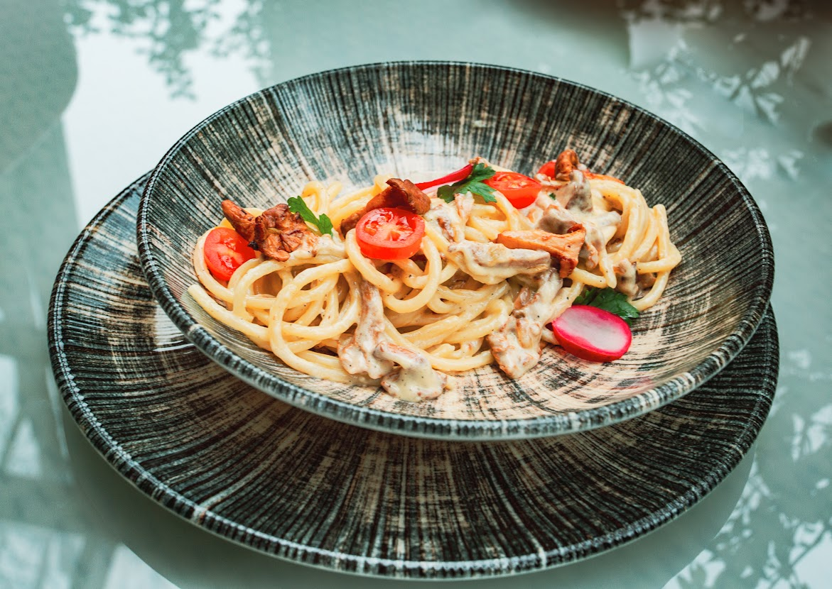
Polacy coraz częściej ograniczają jedzenie mięsa lub z niego rezygnują i z większą uwagą wybierają dania, stawiając na jakość produktów oraz ekologię. Propozycje z karty wegańskiej restauracji w hotelu Manor House SPA wybierają nie tylko weganie i wegetarianie. Wśród lubianych dań są m.in. pasztet i smalec z cieciorki, placuszki z cukinii i marchwi, kremy: szpinakowy, cebulowy, z zielonego groszku i pieczonego buraka z pomarańczą, zupy miso, pierogi z tymiankiem, cieciorką, kapustą kiszoną i boczniakiem gotowane w burakach, pęczak z grzybami czy wytrawne naleśniki. Są oczywiście też pyszne, wegańskie desery, świeżo wyciskane soki i tłoczone w lokalnym gospodarstwie sadowniczym. Ponadto wszystkie dania są przygotowywane z wykorzystaniem zdrowych, ekologicznych produktów oraz ożywionej Grandera, która nie tylko poprawia walory smakowe potraw i napojów (serwuje się ją tu do picia, na jej bazie powstają też ciepłe napoje), ale też pielęgnuje skórę podczas kąpieli i hydroterapii w strefie SPA&Wellness.
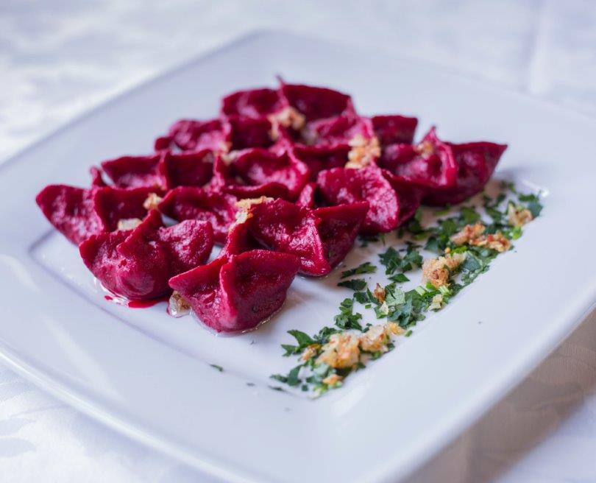
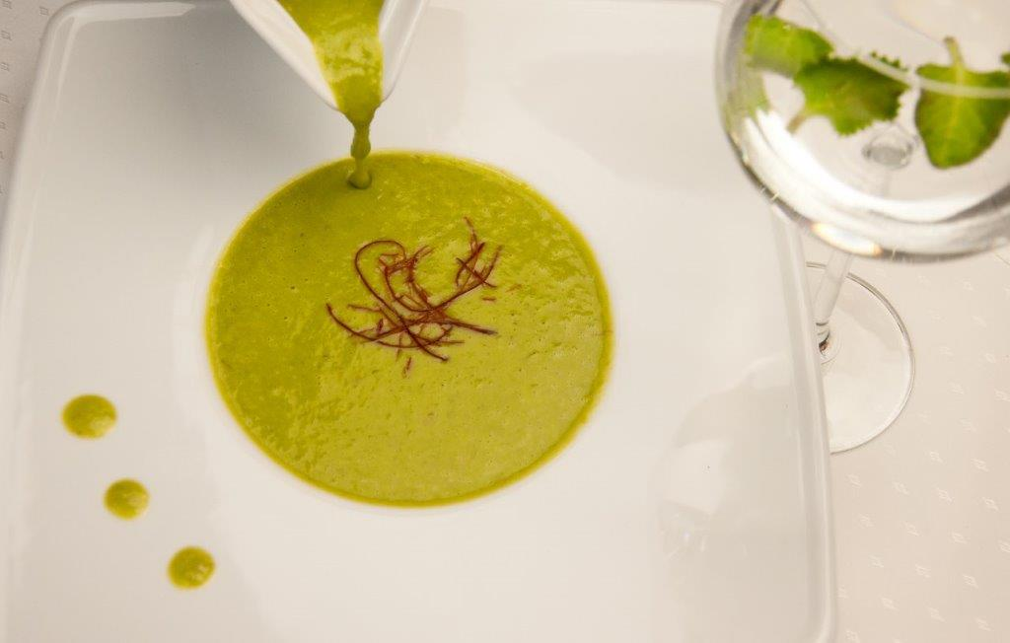
- Popularności diety wegetariańskiej sprzyja coraz powszechniejsza świadomość, że przekłada się ona na dłuższe życie, mniejsze ryzyko zachorowań, m.in. na choroby krążenia, zdrowsze jelita, a dzięki temu większą odporność, siłę i witalność. Poprawia ona też wygląd ciała – ładniejsza cera, smuklejsza sylwetka, wydolność i ogólna sprawność organizmu. Wpływa także korzystnie na zdrowie psychiczne, lepsze samopoczucie i ogólny dobrostan, któremu sprzyja relaks w SPA. Propozycje kulinarne naszej kuchni - te wegańskie, z autorskiej Diety Życia, karty degustacyjnej „Dania Lasu” i według sprawdzonych tradycyjnych receptur - są równie ważne, co komfortowe pokoje, zabiegi SPA czy bliskość przyrody. Dlatego tak dużą wagę przykładamy do produktów, ich jakości i pochodzenia oraz sposobu przygotowania dań. Co roku odnawiamy też znak V. – wyjaśnia Dorota Tokarska, Dyrektor marketingu hotelu Manor House SPA.
Manor House SPA jest też prawdziwą enklawą dla dorosłych (to hotel bez dzieci) i Polskim Centrum Biowitalności, przepełnionym pozytywnymi siłami natury. Jako jedyny obiekt w Polsce posiada międzynarodowy znak jakości ECARF i tytuł: hotel przyjazny dla alergików. Jest to także hotel przyjazny weganom.
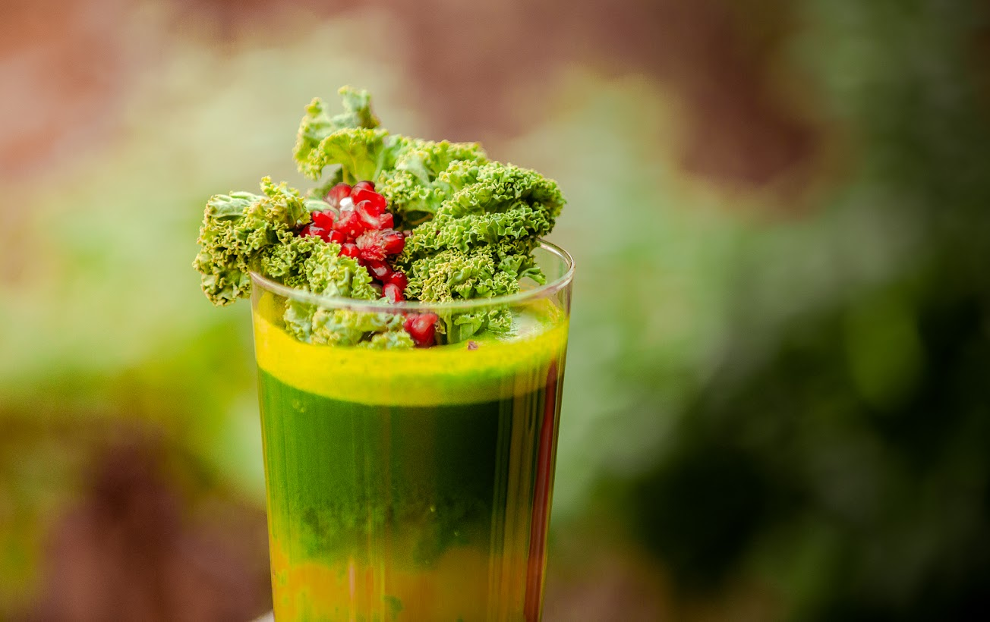
Symbolem Fundacji Viva oznaczane są produkty wegańskie, czyli takie, które w swoim składzie nie zawierają żadnych składników odzwierzęcych, nie zawierają składników odzwierzęcych w procesie produkcyjnym, nie są testowane na zwierzętach i nie zawierają oleju palmowego. Fundacja Międzynarodowy Ruch na Rzecz Zwierząt - Viva! od ponad 20 lat walczy o poprawę losu zwierząt, prowadzi działalność charytatywną i edukacyjną w zakresie opieki i pomocy zwierzętom bezdomnym, porzuconym, okrutnie traktowanym. Propaguje też informacje na temat wegańskiego stylu życia i żywienia. Z ruchem wegańskim wiąże się większa świadomość konsumencka, większa dbałość o produkt i odpowiedzialność w biznesie. Obok wielu korzyści zdrowotnych, to także troska o los zwierząt i ekologię - wiele osób rezygnuje z mięsa właśnie, by ocalić zwierzęta i chronić naszą planetę.
Więcej: www.manorhouse.pl

MANOR HOUSE SPA – BEST SPA HOTEL IN POLAND 2023
Mazowiecki kompleks hotelowy Manor House SPA**** - Pałac Odrowążów***** w 2023 roku został wybrany Najlepszym Hotelem SPA w Polsce. Posiadłość pałacowo-parkowa w Chlewiskach to jedna najstarszych rezydencji ziemiańskich w Polsce. Św. Jacek Odrowąż, właściciel Chlewisk w XII w., jako jedyny Polak został wyróżniony posągiem na placu przed Katedrą św. Piotra w Rzymie. Manor House SPA to także pierwszy w kraju i obecnie Najlepszy hotel dla dorosłych, wielokrotnie nagradzany również tytułem Najlepszego Holistycznego SPA. To prawdziwa enklawa spokoju i dobrej energii, przyjazna weganom i alergikom, słynąca z Biowitalnego SPA, autorskiego programu odmładzającego Akademii Holistycznej Alchemia Zdrowia®, energetycznych terapii w Gabinetach Bioodnowy, seansów w Łaźniach Rzymskich, bezchlorowego basenu z wodą ożywioną metodami Grandera i dr. Keshego, prozdrowotnych kąpieli ofuro, w tym romantycznych dla dwojga w wannach Duo Ofuro by Manor House oraz koncertów na misy i gongi tybetańskie. Dopełnieniem luksusowego wypoczynku są wyśmienite dania tradycyjnej kuchni polskiej, wegańskiej i wg zdrowej „Diety Życia”. Urokliwie położony kompleks wyróżnia naturalne środowisko wolne od smogu, położenie w centralnej Polsce z dogodnym dojazdem, własne lądowisko dla śmigłowców, ośrodek jeździecki z hotelem i SPA dla koni oraz 10-hektarowy, zabytkowy park z pomnikami przyrody, przypałacowymi stawami, energetycznym Ogrodem Medytacji i Witalną Wioską SPA. To Polskie Centrum Biowitalności o potwierdzonym oddziaływaniu energetycznym do 30.000 jednostek w skali Bovisa.

